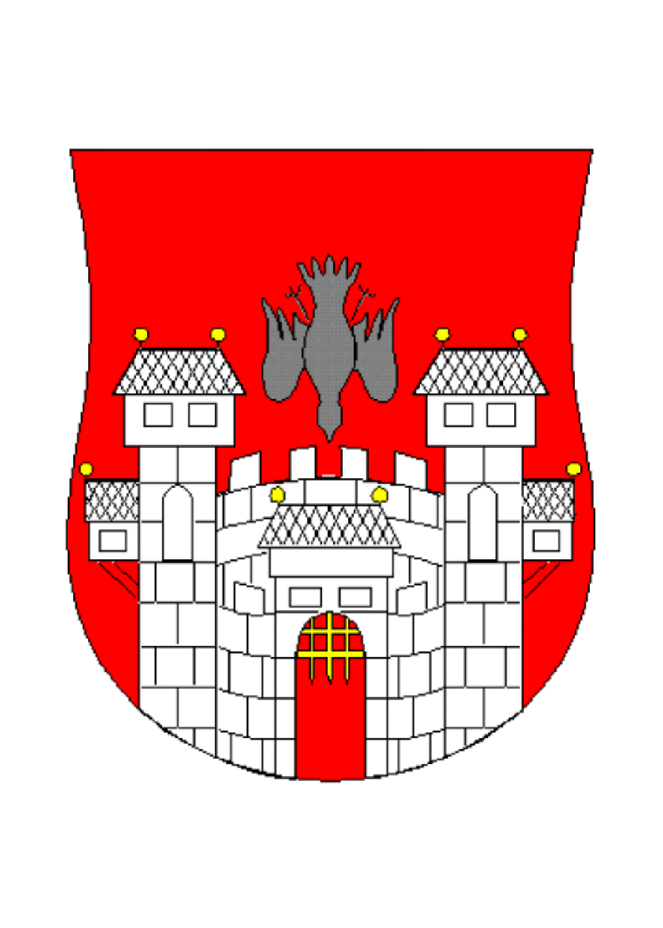
MESTNA OBČINA MARIBOR

KRAJEVNA SKUPNOST LIMBUŠ
Ob Blažovnici 41
2341 L I M BU Š
telefon: 6131-200, fax: 6131-214
E-mail: ks.limbus@maribor.si

ZAPISNIK

1. izredne seje Sveta Krajevne skupnosti Limbuš, ki je bila v ponedeljek, 17. 11. 2014, ob 18.00 uri, v prostorih Krajevne skupnosti Limbuš, Ob Blažovnici 41.

Seznam prisotnosti je sestavni del izvirnega zapisnika.

Za 1. izredno sejo Sveta KS Limbuš, je bil predlagan naslednji dnevni red:

- Otvoritev seje in ugotovitev sklepčnosti ter obravnava in sprejem dnevnega reda;
- podpisniki plačilnih navodil;
- predlogi komisij in predsednikov komisij;
- podpisovanje naročilnic;
- ureditev etažne lastnine na objektu na Lackovi c. 216.

Ad. 1
Otvoritev seje in ugotovitev sklepčnosti ter obravnava in sprejem dnevnega reda

g. Andrej ŠAUPERL pozdravi vse prisotne. Ugotovi, da so na seji prisotni vsi člani, zato lahko prisotni razpravljajo in sklepajo. V sprejem poda dnevni red.

Sklep št. 7: Seja je sklepčna, zato lahko prisotni veljavno razpravljajo in sklepajo.

Sklep št. 8: Člani Sveta KS Limbuš soglasno potrdijo dnevni red.

Ad. 2
Podpisniki plačilnih navodil

Predsednik Sveta KS g. Andrej ŠAUPERL
Svetu Krajevne skupnosti Limbuš razloži, da Uprava Republike Slovenije za javna plačila v Pogojih spletnega poslovanja med proračunskimi uporabniki in UJP določa kolektivno podpisovanje. Zaradi konstituiranja Sveta KS Limbuš, izvolitve predsednika in podpredsednika Sveta KS Limbuš, je potrebno pooblastiti tri podpisnike za podpisovanje plačilnih nalogov v papirnati obliki. Pravice uporabe spletne aplikacije UJP-net s pravico podpisovanja elektronskih nalogov izvajajo zaposleni v MU MOM, zato bi svet dodelil pravico uporabe spletne uporabe aplikacije UJP-net s pravico podpisovanja elektronskih plačilnih nalogov po ustaljeni praksi in sicer tajnici KS Limbuš, Karolini Merc, Jožetu Kurniku, tajniku KS Pekre ter vodji službe za MČ in KS, Tatjani Kristl.

Svet Krajevne skupnosti Limbuš je razpravljal o predlogih in soglasno sprejel naslednja sklepa:

Sklep št. 9: Svet Krajevne skupnosti Limbuš za podpisovanje plačilnih nalogov v papirnati obliki pooblašča:
- Andreja Šauperla, predsednika Sveta KS Limbuš;
- Bernardo Jevšnikar, podpredsednico Sveta KS Limbuš;
- Marjanco Karmel, članico Sveta KS Limbuš.

Sklep št. 10: Svet Krajevne skupnosti Limbuš dodeljuje pravice uporabnikom spletne aplikacije plačilnih nalogov:
- Karolini Merc, tajnici KS Limbuš;
- Jožetu Kurniku, tajniku, ki nadomešča tajnico KS Limbuš, v času odsotnosti;
- Tatjani Kristl, vodji službe za MČ in KS v Sekretariatu za splošne zadeve MOM.

Ad. 3
Predlogi komisij in predsednikov komisij

g. Andrej ŠAUPERL
Seznani vse prisotne, da ima svet v skladu s 64. členom Poslovnika o delu Sveta Krajevne skupnosti, ki je sicer še v pripravi in z dosedanjo prakso delovanja sveta, svoja delovna telesa in organe za delo na različnih področij delovanja v krajevni skupnosti.
Pove, da so predsedniki delovnih teles praviloma člani sveta, ki si v nadaljnjem postopku pridobijo člane oz. sodelavce izmed krajanov, ki so pripravljeni delovati v teh organih.

g. Andrej ŠAUPERL
Po krajši razpravi se člani Sveta KS Limbuš dogovorijo in vodenje komisij razdelijo tako:
- Andrej Šauperl, predsednik Komisije za komunalo;
- Marija Lončarič, predsednica Komisije za kulturo, šport in prireditve;
- Magda Žezlina, predsednica Komisije za socialno skrbstvo in zdravstveno varstvo;
- Matjaž Tomažič, predsednik Komisije za priznanja in zahvale;
- Terezija Lesjak, predsednica Komisije za poravnavo sporov;
- Ivan Senekovič, predsednik Komisije za pokopališko dejavnost;
- Bernarda Jevšnikar, predsednica Komisije za informiranje.

Svet Krajevne skupnosti Limbuš je razpravljal o predlogih in soglasno sprejel naslednji sklep:

Sklep št. 11: Svet Krajevne skupnosti Limbuš imenuje naslednje člane Sveta Krajevne skupnosti Limbuš za predsednike komisij:
- Andrej Šauperl, predsednik Komisije za komunalo;
- Marija Lončarič, predsednica Komisije za kulturo, šport in prireditve;
- Magda Žezlina, predsednica Komisije za socialno skrbstvo in zdravstveno varstvo;
- Matjaž Tomažič, predsednik Komisije za priznanja in zahvale;
- Terezija Lesjak, predsednica Komisije za poravnavo sporov;
- Ivan Senekovič, predsednik Komisije za pokopališko dejavnost;
- Bernarda Jevšnikar, predsednica Komisije za informiranje.

g. Andrej ŠAUPERL
Članom Sveta KS Limbuš pove, da naj do naslednje redne seje pripravijo predloge za člane komisij in pridobijo njihova soglasja. Soglasja lahko dvignejo v tajništvu KS Limbuš.

Ad. 4
Podpisovanje naročilnic

ga. Karolina MERC
Prisotnim razloži, da lahko Svet KS Limbuš pooblasti predsednika Sveta Krajevne skupnosti Limbuš, da v imenu sveta podpisuje naročilnice do določene vrednosti brez sklepa Sveta KS Limbuš.

Svet Krajevne skupnosti Limbuš je razpravljal o predlogu in soglasno sprejel naslednji sklep:

Sklep št. 12: Svet Krajevne skupnosti Limbuš dovoljuje in pooblašča predsednika Sveta Krajevne skupnosti Limbuš, g. Andreja Šauperla, da v imenu Sveta KS, brez sklepa Sveta sklepa posle in podpisuje naročilnice do višine 1.000,00 EUR brez DDV.

Ad. 5
Ureditev etažne lastnine na objektu na Lackovi 216

ga. Karolina MERC
Članom Sveta KS Limbuš pove, da je na objektu in zemljišču na Lackovi c. 216 vknjiženih več lastnikov. Vknjiženi lastniki so Mestna občina Maribor, KS Limbuš, KS Pekre, Pošta Slovenije in Telekom Slovenije. Pove, da je bilo od leta 2010 izvedenih več poskusov prodaje prostorov, vendar neuspešno, saj so bili prostori zmeraj ponujeni kot celota, torej v lasti MOM, KS Limbuš in KS Pekre skupaj.
Večkrat pa je bil izražen interes najemnikov prostorov, da bi kupili samo prostor, ki ga imajo v najemu, skupaj s pripadajočimi skupnimi površinami. Za nakup celotnih prostorov ni bilo interesa. Zaradi tega bi bila smiselna ureditev etažne lastnine po posameznih prostorih in pripadajočem zemljišču ter ponovna ocenitev posameznih prostorov, s prodajo v letu 2015.
Pove, da v prostorih ni urejenega ogrevanja.

ga. Bernarda JEVŠNIKAR
Pove, da se strinja s ureditvijo etažne lastnine, vendar se ji prodaja prostorov zdi nesmiselna, saj bi prostore v lasti KS Limbuš lahko oddajali v najem ali oddajali za namene delovanja posameznih društev.

Svet Krajevne skupnosti Limbuš je razpravljal o predlogu in sprejel naslednji sklep:

Sklep št. 13: Svet Krajevne skupnosti Limbuš predlaga službam Mestne občine Maribor, da uredi etažno lastnino na objektu in zemljišču na Lackovi cesti 216.

Sklep št. 14: Svet Krajevne skupnosti Limbuš predlaga, da se v letu 2015 izvede ocenitev po posameznih prostorih na Lackovi c. 216, s ponovno prodajo, vendar se cena prostorov ne znižuje.

Seja je bila zaključena ob 20.00 uri.

Zapisala:
Tajnica KS Limbuš: Predsednik Sveta KS Limbuš:
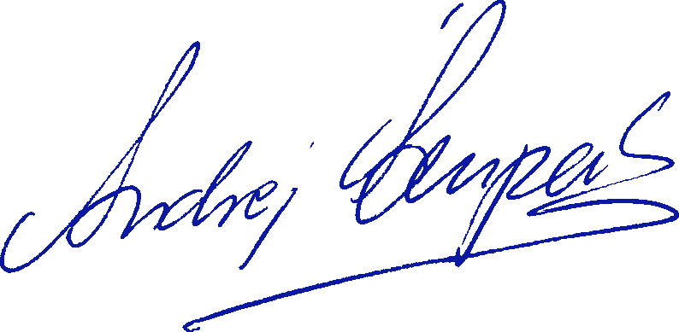
Karolina MERC Andrej ŠAUPERL

